**Rapport de synthèse**

**Introduction au projet :**

Le projet consiste à explorer et tester une application e-commerce en Python. Notre mission comprend l'exploration des fonctionnalités de l'application, la conception de cas de test sur Squash-TM, la création de diagrammes UML (notamment des diagrammes de cas d'utilisation et d'activité), la réalisation de tests automatisés de l'interface utilisateur à l'aide de Robot-Framework, et enfin la présentation de nos conclusions sur les résultats des tests dans ce rapport.

**Présentation de l'application :**

L'application est un site web de commerce en ligne spécialisé dans la vente de smartphones, tablettes, ordinateurs portables et autres appareils électroniques. Elle offre deux types d’accès :

- Accès utilisateurs : L’application permet un accès personnalisé via des informations d'authentification, permettant ainsi de consulter la liste des produits disponibles à la vente, d'accéder aux informations détaillées de chaque produit, de les acheter ou de les vendre. De plus, les utilisateurs peuvent suivre leur budget en fonction de leurs opérations d'achat et de vente, accéder à leur espace personnel via le lien « User » et se déconnecter de l'application à tout moment.

- Accès administrateur : L'application permet aux administrateurs de se connecter via des informations d'authentification, leur permettant (dans la rubrique Admin Panel) de visualiser, mettre à jour ou supprimer des produits de la liste de vente. Ils peuvent aussi de la même rubrique accéder à la liste des utilisateurs dans la base de données de l’application pour effectuer une mise à jour ou une suppression d’utilisateurs. Un administrateur peut également accéder depuis son espace admin (depuis rubrique Market) pour effectuer des opérations d'achat et de vente similaires à celles des utilisateurs. L’espace administrateur comporte un bouton « admin » pour accès à l'espace personnel et un bouton de déconnexion.

**Liste des fonctionnalités :**

Nous énumérons dans cette section deux types de fonctionnalités découvertes : celles liées à l’utilisateur et celles liées à l’administrateur.

**Fonctionnalités liées à l’accès utilisateur :**

* **Création de compte utilisateur :** L'utilisateur doit pouvoir créer un compte utilisateur avec un identifiant, un email et un mot de passe.
* **Authentification :** L'utilisateur doit pouvoir s’authentifier pour se connecter en utilisant un identifiant et un mot de passe.
* **Navigation :** L'utilisateur doit pouvoir naviguer entre une variété de produits accessibles dans la rubrique « Market ».
* **Affichage des détails de produits :** En cliquant sur un produit donnée l'utilisateur doit pouvoir accéder à une petite fenêtre (pop-up) qui affiche le code-Barres, le prix et la description de ce produit.
* **Gestion des opérations achat et revente :** L'utilisateur doit pouvoir acheter le produit qu'il souhaite en cliquant sur "Buy" et le revendre en cliquant sur "Sell".
* **Affichage des produits achetés :** Les produits achetés par l‘utilisateur doivent êtres affichés dans la rubrique "Owned Items".
* **Affichage de solde :** Le solde de l'utilisateur doit être visualisé dans son espace quelque soient ces opérations (produits achetés ou pas).
* **Accès à l’espace utilisateur :** L'utilisateur doit pouvoir accéder à son espace personnelle pour supprimer ou mettre à jour ses informations personnelles. (Lien absent pour le moment).
* **Déconnexion :** L'utilisateur doit pouvoir se déconnecter quand il veut.

**Fonctionnalités liées à l’accès administrateur :**

* **Authentification :** L'administrateur doit pouvoir s’authentifier pour se connecter en utilisant un identifiant (Username) et un mot de passe.
* **Gestion de produits :** L'administrateur doit pouvoir accéder à la liste des produits en vente pour mettre à jour ou supprimer un ou plusieurs produits.
* **Gestion des utilisateurs:** L'administrateur doit pouvoir accéder à la liste des utilisateurs dans la base de données pour mettre à jour ou supprimer un ou plusieurs utilisateurs.
* **Navigation sur l’espace utilisateur :** L'administrateur doit pouvoir naviguer dans l’espace utilisateur et accéder à une variété de produits accessibles dans la rubrique Market.
* **Affichage des détails du produit :** En cliquant sur un produit donnée l'administrateur doit pouvoir accéder à une petite fenêtre (pop-up) qui affiche le code-Barres, le prix et la description de ce produit.
* **Gestion des opérations achats et reventes :** L'administrateur doit pouvoir acheter le produit qu'il souhaite en cliquant sur "Buy" et le revendre en cliquant sur "Sell". Cette fonctionnalité est non fonctionnelle pour le moment.
* **Affichage des produits achetés :** Les produits achetés par l’administrateur doivent êtres affichés dans la rubrique "Owned Items". Cette fonctionnalité est non fonctionnelle pour le moment, vu que cette fonctionnalité dépond initialement de l’achat de produits.
* **Accès à l’espace Administrateur :** L'administrateur doit pouvoir accéder à son espace personnelle pour. (Lien absent pour le moment).
* **Déconnexion :** L'administrateur doit pouvoir se déconnecter quand il veut.

**Exigences implicites :**

En explorant les différentes fonctionnalités de l’application à tester nous avons constaté des exigences implicites qui ne sont pas explicitement formulées dans les spécifications ou les documents de conception, mais elles sont néanmoins cruciales pour la satisfaction de l'utilisateur et le bon fonctionnement de l'application. Ce sont des exigences liées à l’accessibilité, la performance, la sécurité, la fiabilité et la conformité aux réglementations et normes en vigueur.

* **Accessibilité multiplateforme :** Les utilisateurs doivent pouvoir accéder à la plateforme depuis un ordinateur, un smartphone ou une tablette.
* **Performance :** Le temps de chargement des pages doit être rapide pour une expérience utilisateur fluide.
* **Sécurité :** L’application doit permettre une protection des données personnelles des utilisateurs et des informations de paiement ainsi qu’une protection contre les accès non autorisés.
* **Fiabilité :** L'application doit être fiable et accessible en permanence pour les utilisateurs.
* **Respect des normes et réglementations :** L'application doit respecter les normes et réglementations pertinentes de l'industrie, du secteur et du pays, notamment en ce qui concerne l'utilisation des données personnelles des utilisateurs (RGPD et autres).

**Diagrammes de cas d'utilisation et d'activité :**

**Plan de site :**

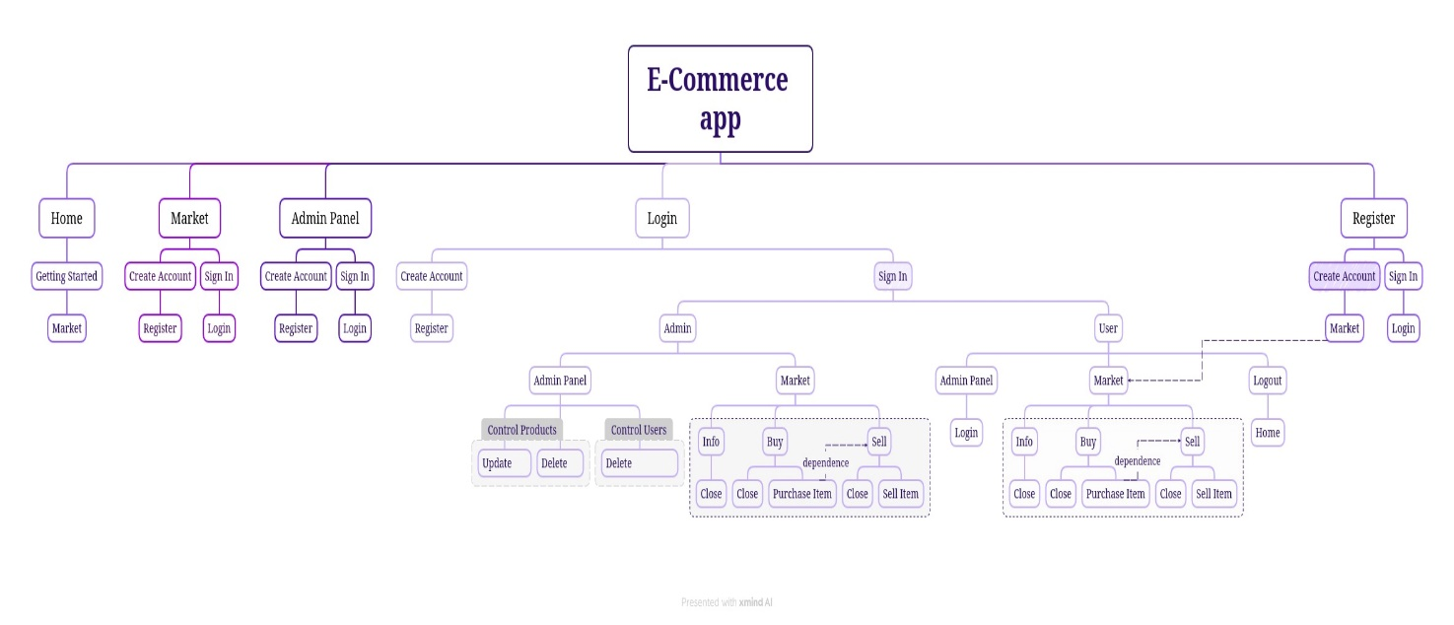

**Diagramme d’activité pour l’utilisateur :**

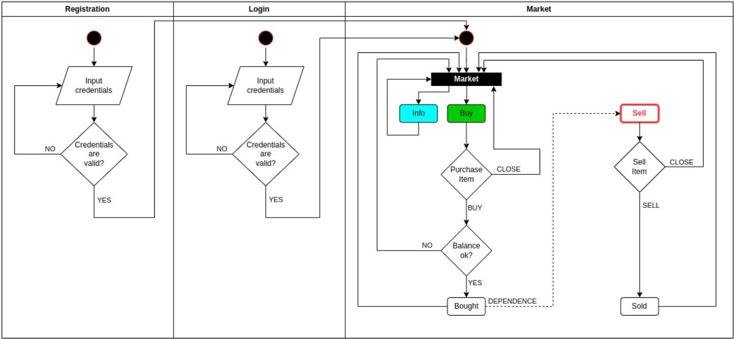

**Diagramme d’activité pour l’administrateur :**

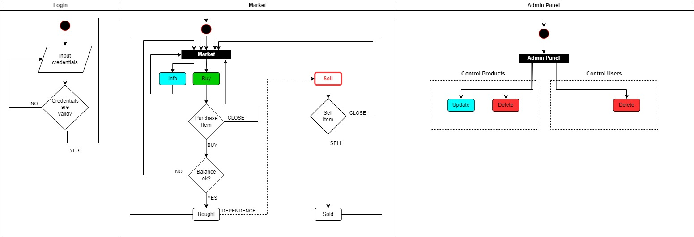

**Diagramme de cas d’utilisation :**

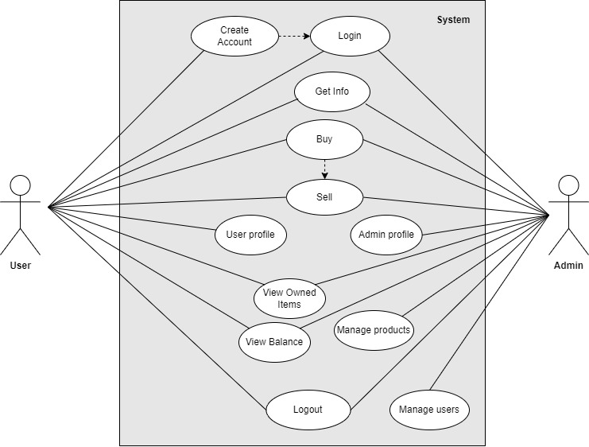

**Cas de test :**

Les cas de tests élaborés de notre application sont répartis en trois dossiers :

* Cas de tests pour les fonctionnalités liées à l’utilisateur.
* Cas de tests pour les fonctionnalités liées à l’administrateur.
* Cas de tests pour les exigences implicites.

**Cas de tests pour les fonctionnalités liées à l’utilisateur :**

* **CT1 : Création de compte utilisateur :**

**Scénario** : L'utilisateur remplit le formulaire de création de compte avec un identifiant, un email et un mot de passe, puis le soumet en cliquant sur « Create Account ».

**Vérification** : Le compte utilisateur est créé avec succès et les informations fournies sont enregistrées dans la base de données.

* **CT2 : Authentification normale User :**

**Scénario** : L'utilisateur saisit son identifiant et son mot de passe dans le formulaire de connexion, puis se connecte « Sign In ».

**Vérification** : L'utilisateur est authentifié avec succès et est redirigé vers la page d'accueil.

* **CT3 : Authentification erronée User :**

**Scénario** : L'utilisateur saisit un identifiant et/ou un mot de passe invalide dans le formulaire de connexion, puis se connecte « Sign In ».

**Vérification** : Echec d’authentification, l’utilisateur est invité à essayer une nouvelle fois.

* **CT4 : Navigation :**

**Scénario** : L'utilisateur navigue à travers les différentes catégories de produits disponibles dans la rubrique Market.

**Vérification** : Les différentes catégories de produits sont accessibles et s'affichent correctement.

* **CT5 : Affichage de détails du produit sélectionné :**

**Scénario** : L'utilisateur clique sur « info » de chaque produit pour voir ses détails.

**Vérification** : Une petite fenêtre (pop-up) s'ouvre, affichant le code-barres, le prix et la description du produit sélectionné.

* **CT6 : Achat de produit :**

**Scénario** : L'utilisateur choisit un produit et clique sur "Buy" pour l'acheter, sur "Sell" pour le revendre.

**Vérification** : Le produit est acheté avec succès s'il est disponible à la vente.

* **CT7 : Revente de produit :**

**Scénario** : L'utilisateur choisit un produit acheté et qui est placés dans « Owned Items » ensuite il clique sur "Sell" pour le revendre.

**Vérification** : Le produit vendu est retiré avec succès de l’espace « Owned Items ».

* **CT8 : Affichage des produits achetés :**

**Scénario** : Vérifier si les produits qu'il a achetés existent dans la rubrique "Owned Items".

**Vérification** : Les produits achetés par l'utilisateur sont listés avec succès et affichés correctement.

* **CT9 : Affichage du solde :**

**Scénario** : Vérifier le solde affiché en haut à droit en fonction des opération d’achat et de revente.

**Vérification** : Le solde de l'utilisateur est affiché correctement et est mis à jour en temps réel en fonction de ses opérations.

* **CT10 : Accès à l’espace utilisateur :**

**Scénario** : Cliquer sur son nom d’utilisateur « User » pour accéder à son espace personnel.

**Vérification** : L'accès à l'espace utilisateur est autorisé. L’utilisateur est dirigé vers son espace personnel.

* **CT11 : Déconnexion :**

**Scénario** : L'utilisateur clique sur le bouton de déconnexion pour se déconnecter de son compte.

**Vérification** : L'utilisateur est déconnecté avec succès et est redirigé vers la page de connexion.

**Cas de tests pour les fonctionnalités liées à l’administrateur :**

* **CT1 : Authentification normale Admin :**

**Scénario** : L'administrateur entre son identifiant (Username) et son mot de passe dans le formulaire de connexion, puis se connecte en cliquant sur « Sign In ».

**Vérification** : L'administrateur est authentifié avec succès et est redirigé vers l'interface administrateur.

* **CT2 : Authentification erronée Admin :**

**Scénario** : L'administrateur entre un identifiant (Username) et/ou un mot de passe invalides dans le formulaire de connexion, puis se connecte en cliquant sur « Sign In ».

**Vérification** : : Echec d’authentification, l’administrateur est invité à essayer une nouvelle fois.

* **CT3 : Mise à jour d’un ou plusieurs produits :**

**Scénario** : L'administrateur accède à la liste des produits en vente pour mettre à jour un ou plusieurs produits.

**Vérification** : L'administrateur peut effectuer les actions de mise à jour des produits avec succès, et les modifications sont enregistrées correctement dans la base de données.

* **CT4 : Suppression d’un ou plusieurs produits :**

**Scénario** : L'administrateur accède à la liste des produits en vente pour supprimer un ou plusieurs produits.

**Vérification** : L'administrateur peut effectuer les actions de suppression des produits avec succès, et les produits sont correctement supprimés de la base de données.

* **CT5 : Mise à jour d’un ou plusieurs utilisateurs :**

**Scénario** : L'administrateur accède à la liste des utilisateurs dans la base de données pour mettre à jour des informations liés aux utilisateurs.

**Vérification** : L'administrateur peut effectuer les actions de mise à jour des informations liées aux utilisateurs avec succès, et les modifications sont enregistrées correctement dans la base de données.

* **CT6 : Suppression d’un ou plusieurs utilisateurs :**

**Scénario** : L'administrateur accède à la liste des utilisateurs dans la base de données pour supprimer un ou plusieurs utilisateurs.

**Vérification** : L'administrateur peut effectuer les actions de suppression des utilisateurs avec succès, et les utilisateurs sont correctement supprimés de la base de données.

* **CT7 : Navigation sur l’espace utilisateur :**

**Scénario** : L'administrateur navigue dans l’espace utilisateur et accède à une variété de produits accessibles dans la rubrique Market.

**Vérification** : L'administrateur peut d’une manière similaire à un utilisateur et naviguer à travers les différentes catégories de produits sans rencontrer d'erreurs.

* **CT8 : Affichage des détails du produit :**

**Scénario** : En cliquant sur le bouton « info » d’un produit donné, l'administrateur accède à une petite fenêtre (pop-up) qui affiche le code-barres, le prix et la description de ce produit.

**Vérification** : Les détails du produit sélectionné sont affichés correctement dans la fenêtre pop-up.

* **CT9 : Achat de produit :**

**Scénario** : L 'administrateur choisit un produit et clique sur "Buy" pour l'acheter.

**Vérification** : Le produit est acheté avec succès et il est ajouté à l’espace « Owned Items ».

* **CT10 : Revente de produit :**

**Scénario** : L'administrateur choisit un produit acheté et placé dans « Owned Items » et clique sur "Sell" pour le revendre.

**Vérification** : Le produit vendu est retiré avec succès de l’espace « Owned Items ».

* **CT11 : Affichage des produits achetés :**

**Scénario** : L'administrateur vérifie dans l’espace "Owned Items" que les produits achetés sont affichés.

**Vérification** : Les produits achetés sont listés avec succès dans la rubrique "Owned Items".

* **CT12 : Accès à l’espace Administrateur :**

**Scénario** : L'administrateur tente d'accéder à son espace personnel en cliquant sur le bouton « admin ».

**Vérification** : L'administrateur doit pouvoir accéder à son espace personnelle avec succès.

* **CT13 : Déconnexion :**

**Scénario** : L'administrateur clique sur le bouton de déconnexion pour se déconnecter de son compte.

**Vérification** : L'administrateur est déconnecté avec succès et est redirigé vers la page de connexion.

**Cas de tests pour les exigences implicites :**

* **CT1 : Accessibilité sur ordinateurs :**

**Scénario** : Un utilisateur accède à la plateforme depuis un ordinateur.

**Vérification** : La plateforme est accessible et fonctionne correctement sur un pc, Mac ou ordinateur de bureau, offrant une expérience utilisateur cohérente et adaptée à tout type d’ordinateur.

* **CT2 : Accessibilité sur smartphones :**

**Scénario** : Un utilisateur accède à la plateforme depuis un smartphone.

**Vérification** : La plateforme est accessible et fonctionne correctement sur les différents types de smartphones, offrant une expérience utilisateur cohérente et adaptée à chaque appareil.

* **CT3 : Accessibilité sur tablettes :**

**Scénario** : Un utilisateur accède à la plateforme depuis une tablette.

**Vérification** : La plateforme est accessible et fonctionne correctement sur les différents types de tablettes, offrant une expérience utilisateur cohérente et adaptée à chaque tablette de type Android ou autres.

* **CT4 : Performance** :

**Scénario** : Un utilisateur accède à différentes pages de la plateforme et observe le temps de chargement.

**Vérification** : Le temps de chargement des pages est rapide, assurant une expérience utilisateur fluide et réactive.

* **CT5 : Sécurité** **:**

**Scénario** : Un utilisateur entre des données personnelles ou effectue une transaction sur la plateforme.

**Vérification** : Les données personnelles des utilisateurs et les informations de paiement sont sécurisées via des protocoles de cryptage et des mesures de sécurité appropriées. L'application est également protégée contre les accès non autorisés.

* **CT6 : Fiabilité :**

**Scénario** : Les utilisateurs accèdent à la plateforme à différents moments de la journée sur une période prolongée.

**Vérification** : L'application est disponible en permanence et fonctionne de manière fiable sans interruption, assurant une disponibilité constante pour les utilisateurs.

* **CT7 : Respect des normes et réglementations :**

**Scénario** : L'application collecte et traite des données personnelles des utilisateurs.

**Vérification** : L'application est conforme aux normes et réglementations pertinentes en matière de protection des données, telles que le RGPD (Règlement Général sur la Protection des Données) ou toute autre législation locale applicable. Les politiques de confidentialité et les conditions d'utilisation de l'application sont transparentes et accessibles aux utilisateurs.

**Résultats des tests d'interface utilisateur :**

Tableau récapitulatif de nos résultats de test d’interface utilisateur

|  |  |  |
| --- | --- | --- |
| **Cas de Test** | **Résultat** | **Conclusion** |
| CT1 | Succès | La création de compte fonctionne correctement. |
| CT2 | Succès | L'authentification normale est réussie. |
| CT3 | Succès | L'application gère correctement les cas d'authentification erronée. |
| CT4 | Succès | La navigation est testée manuellement avec succès. |
| CT5 | Succès | Les détails du produit sont correctement affichés. |
| CT6 | Succès | L'achat de produit fonctionne comme prévu. |
| CT7 | Succès | La revente de produit est réussie. |
| CT8 | Succès | Les produits achetés sont correctement affichés. |
| CT9 | Succès | Le solde de l'utilisateur est affiché et mis à jour correctement. |
| CT10 | Echec | L'absence de lien d'accès à l'espace utilisateur empêche le test. |
| CT11 | Succès | La déconnexion de l'utilisateur fonctionne correctement. |

**Conclusion :**

La majorité des cas de tests ont été exécutés avec succès (91%), démontrant ainsi le bon fonctionnement de l'application dans ses différentes fonctionnalités. Bien que la navigation n'ait pas pu être testée avec Robot-Framework, elle a été évaluée manuellement et s'est révélée fonctionner de manière fluide et intuitive, permettant à l'utilisateur de parcourir les différentes catégories de produits de manière efficace.

Cependant, une anomalie persiste quant à l'absence de lien pour accéder à l'espace utilisateur, ce qui nécessite une correction immédiate pour assurer une expérience utilisateur homogène et sécurisée. Une solution envisageable serait d'intégrer un lien d'accès au niveau du bouton "User", permettant ainsi de rediriger directement les utilisateurs vers leur espace personnel.